Как вести себя во время экзамена?

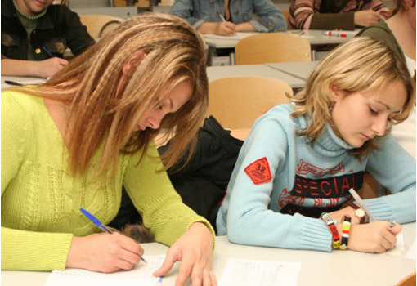

Какую одежду лучше одеть на экзамен?

Одежда должна быть спокойных тонов. Постарайтесь избегать чересчур ярких, кричащих цветовых сочетаний в одежде, слишком вызывающих деталей костюма, чтобы не спровоцировать отрицательных эмоций у людей, с которыми предстоит вступить в контакт во время экзамена. Всегда помните о чувстве меры. Ничего лишнего! А вот после экзамена – все, что хотите!

Как вести себя до и после экзамена

1. За день до начала экзамена постарайся ничего не делать. Если ты чего– то не доучил, не пытайся. «Перед смертью не надышишься». Отдыхай, развлекайся и постарайся забыть о предстоящем экзамене.
2. Перед экзаменом обязательно хорошо выспись.
3. И вот ты перед дверью класса.
Успокойся! Скажи несколько раз: «Я спокоен! Я совершенно спокоен!»
Иди отвечать в первых рядах. Чем дальше ты будешь заходить и оставаться в окружении переживающих одноклассников, тем больше будет нагнетаться напряжение, чувство неуверенности, страха.
4. Приведи в порядок свои эмоции, соберись с мыслями.
5. Смело входи в класс с уверенностью, что все получится.
6. Сядь удобно, выпрями спину. Подумай о том, что ты выше всех, умнее, хитрее и у тебя все получится. Сосредоточься на словах
«Я спокоен! Я совершенно спокоен!».
Повтори их не спеша несколько раз. Мысли отгонять не стоит, так как это вызовет дополнительное напряжение.
В завершении сожми кисти в кулаки.
7. Выполни дыхательные упражнения для снятия напряжения:
• Сядь удобно,
• Глубоко вдох через нос (4–6 секунд),
• Задержка дыхания (2–3 секунды).
8. Слушай внимательно, чтобы не отвлекаться в дальнейшем и не задавать лишних вопросов об оформлении тестирования. Тебе объяснят: как правильно заполнить бланк, какими буквами писать, как кодировать номер школы и т. д.
9. Постарайся сосредоточиться и забыть об окружающих. Для тебя существует только часы, регламентирующие время выполнения теста, и бланк с заданием.
Торопись не спеша. Читай задания до конца. Спешка не должна приводить к тому, что ты поймешь задание по первым словам, а концовку придумаешь сам.
10. Просмотри все вопросы и начинай с тех, в ответах на которые ты не сомневаешься. Тогда ты успокоишься и войдешь в рабочий ритм. В любом тесте есть вопросы, ответы на которые ты прекрасно знаешь, только соберись с мыслями.
11. Когда приступаешь к новому заданию, забудь все, что было в предыдущем, – как правило, задания в тестах не связаны друг с другом.
12. Действуй методом исключения! Последовательно исключай те ответы, которые явно не подходят.
13. Если ты сомневаешься в правильности ответа, тебе сложно сделать выбор. Доверься своей интуиции!
14. Оставь время для проверки своей работы хотя бы для того, чтобы успеть пробежать глазами и заметить явные ошибки.
15. Стремись выполнить все задания, но помни, что на практике это нереально. Ведь тестовые задания рассчитаны на максимальный уровень трудности, а для хорошей оценки достаточно одолеть 70% заданий.

Поведение во время ответа

Если экзаменатор–человек энергичный, то твой вялый, тихий ответ с большим количеством пауз может его разочаровать.
Если экзаменатор–человек спокойный, уравновешенный, ты рискуешь вызвать у него неосознанное неудовольствие слишком оживленной мимикой, жестикуляцией и громким голосом.
Никогда не забывай о необходимости соблюдения чувства меры.
Ничего лишнего!

